Bodemreinigingslans
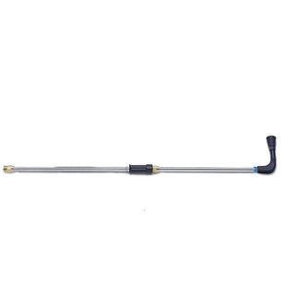
Totale lengte 1000 mm RVS.
Minimaal 10 liter per minuut.
Zeer geschikt voor het reinigen aan de onderkant van bv. caravans en auto.

